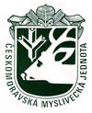**Českomoravská myslivecká jednota**Okresní myslivecký spolek v Jindřichově Hradci  
**Střelecký klub Dačice**Město Dačice  
  
pořádají  
  
**Novoroční pohár**  
***2020***  
**XXI. ročník**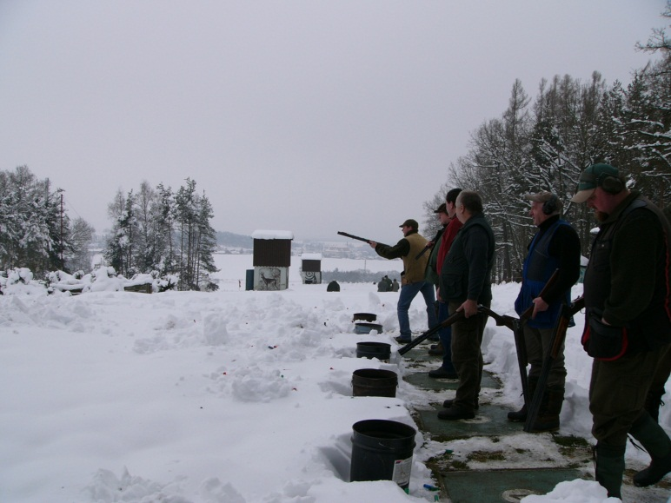  
Střelnice Dačice – Zahrádecký les  
**4. ledna 2020 od 10:00 hodin**

**Časový pořad soutěže:**09:00 – 10:00 prodej položek, zápis, kontrola dokladů  
10:00 – 10:10 slavnostní zahájení  
10:20 – 14:00 střelby disciplín AT; LK  
14:15 vyhlášení výsledků, předání cen

**Podmínky soutěže:**  
- Závazná přihláška a registrace střelců bude na střelnici do 10:00 hod.  
- Doklad o pojištění, platný zbrojní průkaz, průkaz zbraně.

**Cena položky = 350 Kč**

**Organizační výbor:**ředitel: Bohuslav Ferdan  
hlavní rozhodčí: Marek Navrátil  
rozhodčí: Pavel Bast., Jan Láník ml., Karel Štibich, Martin Vaverka  
 Milan Navrátil, Marek Navrátil, Miroslav Ferdan  
jednatel: Milan Navrátil  
zbrojíř: Petr Novák  
lékař: MUDr. Ivana Kelblerová

**Podmínky soutěže a organizace:**

* Závod je vypsán na 45 terčů: 25 automatický trap; 20 lovecké kolo.
* Střílí se za každého počasí dle střeleckého řádu ČMMJ z roku 2018, jeho doplňků a technických pravidel ISSF.
* Maximální povolena velikost broku je do 2,5 mm, maximální povolená gramáž je 28 g. V případě zjištění nepovoleného střeliva odstupuje střelec z položky s výsledkem 0.
* Při shodnosti celkového počtu zásahů, bude o první místo proveden rozstřel v disciplíně Lovecké kolo, stanoviště číslo 4., do první chyby. O dalších místech bude rozhodovat lepší položka na loveckém kole.
* Při střelbě je povinná ochrana sluchu, na LK i ochrana očí.
* Po celou dobu soutěže zajištěno občerstvení. Parkování vozidel v areálu střelnice
* Doklad o pojištění, platný zbrojní průkaz, průkaz zbraně.

***Závod je dotován hodnotnými cenami. Hlavní cena ½ jatečního prasete!***

Na Vaši účast na střelnici v Zahrádeckém lese v Dačicích se těší členové střeleckého klubu Dačice a OMS ČMMJ J. Hradec.

**Bohuslav Ferdan**   **Ing. Kamil Kupec** ředitel závodu předseda OMS ČMMJ J. Hradec